ПРОЕКТ
решения о предоставлении разрешения на условно разрешенный вид использования «Для индивидуального жилищного строительства» в отношении земельного участка с кадастровым номером 38:06:100801:35784, площадью 878 кв.м., расположенного по адресу: Российская Федерация, Иркутская область, муниципальный район Иркутский, сельское поселение Хомутовское, село Хомутово, улица Гравийная, земельный участок 28

Учитывая заявление Алексеевой Ольги Владимировны о предоставлении разрешения на условно разрешенный вид использования «Для индивидуального жилищного строительства» в отношении земельного участка с кадастровым номером 38:06:100801:35784, площадью 878 кв.м., расположенного по адресу: Российская Федерация, Иркутская область, муниципальный район Иркутский, сельское поселение Хомутовское, село Хомутово, улица Гравийная, земельный участок 28.

Схемы расположения земельного участка, в отношении которого подготовлен проект решения о предоставлении разрешения на условно разрешенный вид использования

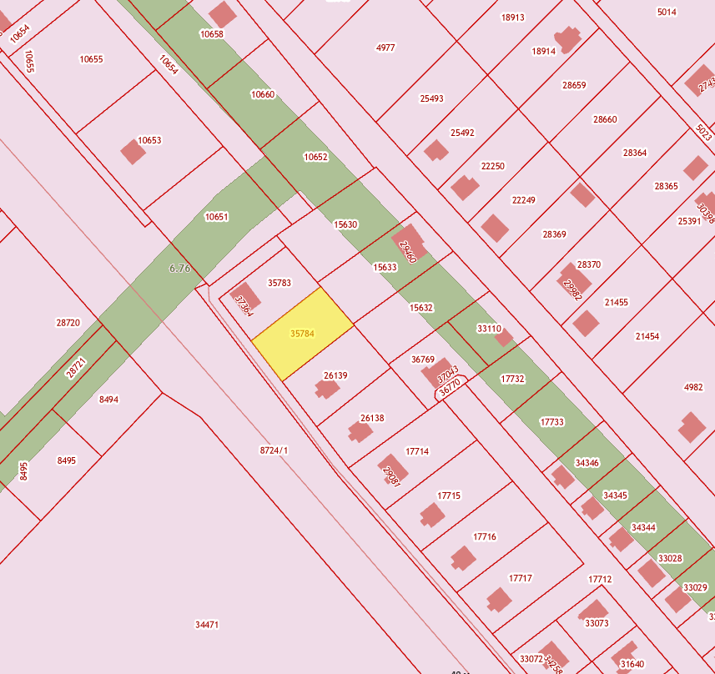
земельный участок с кадастровым номером 38:06:100801:35784, площадью 878 кв.м., расположенного по адресу: Российская Федерация, Иркутская область, муниципальный район Иркутский, сельское поселение Хомутовское, село Хомутово, улица Гравийная, земельный участок 28

